

**Руководство по эксплуатации электрических опрыскивателей моделейОЭ-10л-Н,ОЭ-12,5л-Н.**

**Благодарим Вас за покупку изделия нашей марки!**

**Мы гарантируем Вам высокое качество и долгий срок службы нашего изделия.**

**Перед использованием изделия, пожалуйста, внимательно ознакомьтесь с настоящим руководством.**

**Строго придерживайтесь данного руководства, чтобы обеспечить безопасное использование этого изделия.**

**Полную информацию о гарантийном и сервисном обслуживании Вы можете узнать из гарантийного талона.**

**Приобретенное Вами изделие может иметь несущественные отличия от указанных в руководстве по эксплуатации, не ухудшающие технические данные изделия.**

**Внешний вид изделий.**

|  |  |
| --- | --- |
| **ОЭ-10л-Н** | **ОЭ-12,5л-Н** |

**Введение.**

***Предназначение:***

Данныеэлектрические опрыскиватели предназначены для химической защиты растений от вредителей и болезней, борьбы с сорной растительностью, распыления воды, удобрений, гербицидов, пестицидов, противоэпидемической обработки скота и т.д. Также онимогутиспользоваться для дезинфекции, дезинсекции, мытья окон, стен, машин.

Электрические опрыскиватели сконструированы и изготовлены с использованием современных технологий, в 5 раз эффективней механических опрыскивателей, существенно экономят Ваше время и силы!

В корпус опрыскивателейвстроен вольтметр, который позволяет постоянно отслеживать уровень заряда аккумуляторной батареи.

В корпус опрыскивателей также встроен регулятор, который позволяет изменять интенсивность распыления.

Отличительными особенностями данных моделейявляются:

* съемный фильтр, установленный в горловине опрыскивателя, который защищает насос опрыскивателя от засорения,
* удобная большая заливная горловина,
* комфортабельная упряжь в комплекте,
* нагнетающий шланг длиной 2 метра, обеспечивающий удобство эксплуатации опрыскивателя,
* высокое давление и производительность, качественное распыление и долгий срок службы,
* оптимальные вес и размер,
* удобство эксплуатации.

**Комплектация:**

Бак электрического опрыскивателя в сборе,со шлангом-1 шт.

Ремень для переноски– 1 шт.

Удочка– 1 шт.

Комплект распыляющих насадок – 1 шт.

Сетевой адаптер – 1 шт.

Руководство по эксплуатации-1 шт.

Гарантийный талон-1 шт.

Упаковка-1 шт.

**\*Производитель имеет право изменять вышеуказанную комплектацию.**

**Технические характеристики:**

|  |  |  |
| --- | --- | --- |
| **Параметры/Модель** | **ОЭ-10л-Н** | **ОЭ-12,5л-Н** |
| Объем бака, л | 10 | 12,5 |
| Рабочее давление, мПа | 0.55 | 0.55 |
| Тип насоса | Диафрагменный | Диафрагменный |
| Диаметр(ы) распыляющего(их) отверстия(ий) сменных насадок, мм | 0.7/0.9/1.5/1.6 | 0.7/0.9/1.5/1.6 |
| Аккумуляторная батарея | 12В, 3.3 А/ч | 12В, 3.3 А/ч |
| Производительность насоса, л/мин | 2.1 | 2.1 |

**Схема устройства опрыскивателейОЭ-10л-Н,ОЭ-12,5л-Н:**

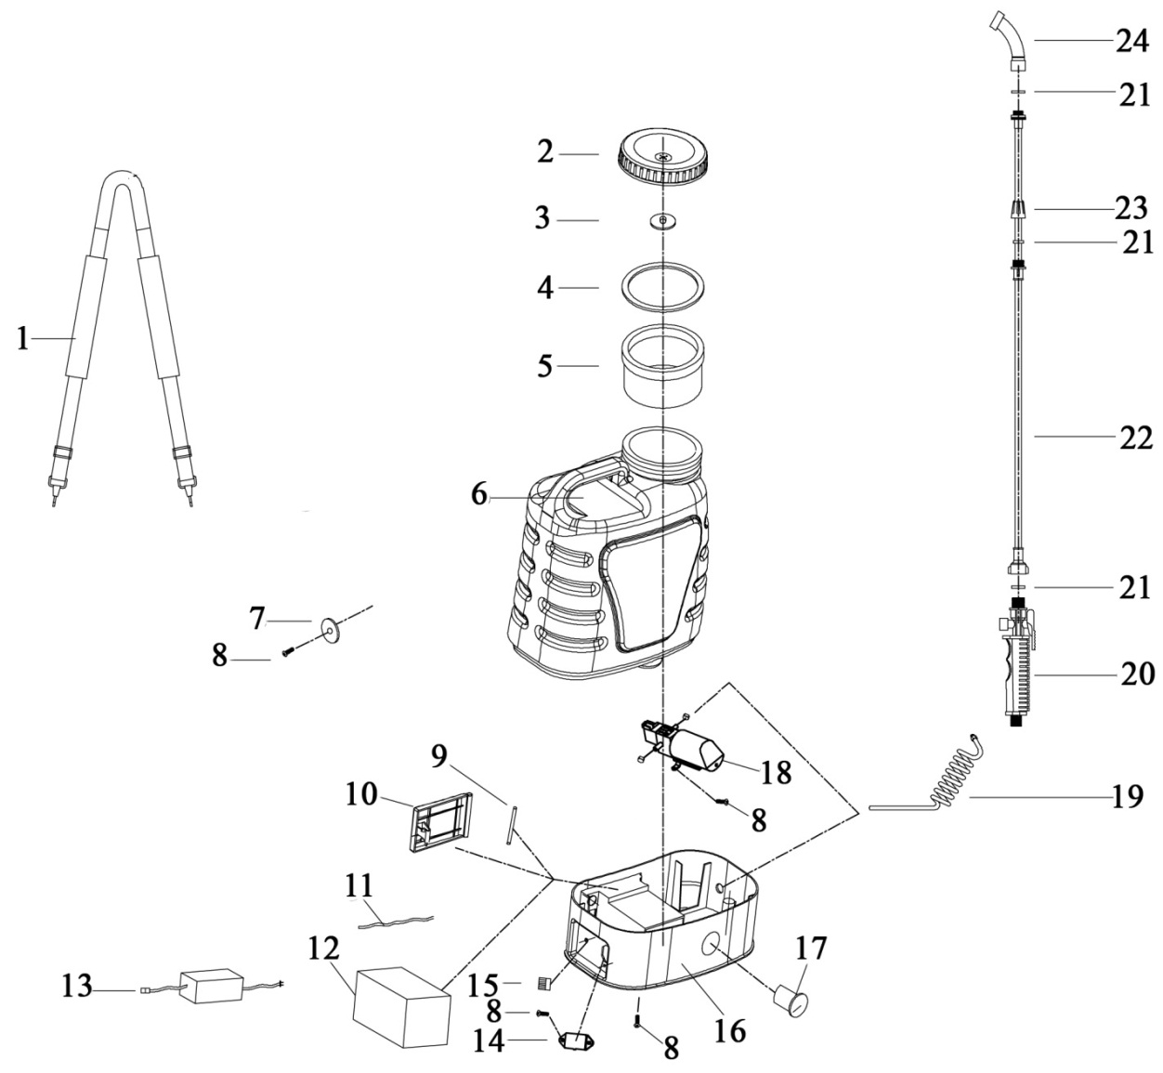

|  |  |  |  |
| --- | --- | --- | --- |
| **№** | **Наименование** | **№** | **Наименование** |
| 1. | Ремень для переноски | 13. | Сетевой адаптер |
| 2. | Крышка бака | 14. | Разъем для присоединения сетевого адаптера |
| 3. | Вентиляционный клапан | 15. | Регулятор интенсивности распыления |
| 4. | Уплотнительное кольцо | 16. | Основание |
| 5. | Верхний заливной фильтр | 17. | Вольтметр |
| 6. | Бак | 18. | Диафрагменный насос |
| 7. | Прокладка | 19. | Шланг |
| 8. | Винт | 20. | Ручка включения/выключения режима опрыскивания |
| 9. | Штифт | 21. | О-образное уплотнительное кольцо (прокладка) |
| 10. | Крышка аккумулятора | 22. | Удочка |
| 11. | Кабель | 23. | Гайка |
| 12. | Аккумуляторная батарея | 24. | Распыляющая насадка |

**ОпрыскивательОЭ-10л-Н имеет телескопическую удочку из нержавеющей стали, длинакоторой может регулироваться от 38 см до 70см.**

№1. Второе колено удочки задвинуто внутрь первого колена, длина удочки 38 см.

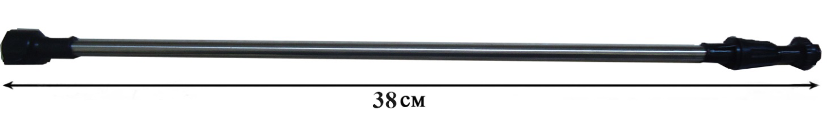

№2. Второе колено удочки выдвинуто из первого колена на максимальное расстояние, длина удочки 70 см. Выдвигая второе колено удочки на нужное Вам расстояние, Вы можете регулировать длину удочки от 38 см до 70 см.



**ОпрыскивательОЭ-12,5л-Н имеет телескопическую удочку из нержавеющей стали, которая может регулироваться по длине от 50 см до 85 см.**

№1. Второе колено удочки задвинуто внутрь первого колена, длина удочки 50 см.

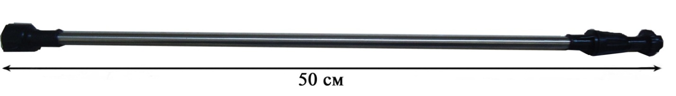

№2.Второе колено удочки выдвинуто из первого колена на максимальное расстояние, длина удочки 85 см. Выдвигая второе колено удочки на нужное Вам расстояние, Вы можете регулировать длину удочки от 50 см до 85 см.



В комплекте с опрыскивателем могут быть поставлены четыре вида распыляющих насадок:

№ 1

Дальность распыления 1метр, при угле распыления 100 градусов.

|  |
| --- |
|  |

№2

Первый режим: дальность распыления 1,5 метра, при угле распыления 70 градусов;

Второй режим: дальность распыления 5 метров, при угле распыления 0 градусов.

|  |
| --- |
|  |

№3

Дальность распыления 1,5 метра, при угле распыления 95 градусов.

|  |
| --- |
|  |

№4

Первый режим: дальность распыления 1,5 метра, при угле распыления 75 градусов;

Второй режим: дальность распыления 6 метров, при угле распыления 0 градусов.

|  |
| --- |
|  |

Меняя распыляющие насадки, Вы можете выбирать необходимый Вам тип распыления.

**Ввод в эксплуатацию и обслуживание.**

1. Перед началом эксплуатации опрыскивателя полностью зарядите аккумулятор. Для зарядки аккумулятора присоедините выходной разъем сетевого адаптера к разъему для присоединения сетевого адаптера на корпусе опрыскивателя. Затем вставьте штепсельсетевого адаптера в розетку с параметрами 220В/50Гц. Заряжайте аккумулятор, пока на сетевом адаптере не загорится зеленая лампочка.

2. Не используйте опрыскиватель, если он собран не полностью или имеет повреждения. Перед использованием осмотрите опрыскиватель, чтобы убедиться в его герметичности.

3. Не заливайте в опрыскиватель жидкость с веществами, которые не растворяются в воде, т. к. они могут забить насос и фильтр.

4. Максимальная температура жидкости для опрыскивания + 43°C. Не используйте опрыскиватель, если температура окружающей среды свыше +45°C или ниже -10°C.

5. Жидкость в опрыскиватель необходимо заливать через верхний заливной фильтр, чтобы защитить насос опрыскивателя от нерастворимых инородных предметов. После заполнения бака жидкостью необходимо плотно закрутить крышку бака.

6. Если во время заполнения бака на опрыскиватель попала жидкость, протрите его. Если жидкость попала на аккумулятор, выключите опрыскиватель, достаньте аккумулятор, протрите аккумулятор, контакты и суппорт сухой тряпкой.

7. Используйте все необходимые средства индивидуальной защиты при работе с опрыскивателем.

8. Для того чтобы начать опрыскивание прокрутите регулятор интенсивности распыления по часовой стрелке,при этом насос опрыскивателя заработает и начнется процесс распыления. Для увеличения интенсивности распыления регулятор необходимо крутить по часовой стрелке, для уменьшения -против. Для того чтобы выключить опрыскиватель, прокрутите регулятор интенсивности распыления против часовой стрелки до упора,при этом должен прозвучать щелчок и насос должен полностью отключиться.

9. При включенном электропитании насоса, чтобы начать распыление – надавите на курок ручки переключения, а чтобы остановить – отпустите его. НАСОС ОПРЫСКИВАТЕЛЯ БУДЕТ ВКЛЮЧАТСЯ И ВЫКЛЮЧАТСЯ АВТОМАТИЧЕСКИ.

10.Не включайте опрыскиватель, если в баке нет воды.

11. Оберегайте опрыскиватель от ударов, падений, механических нагрузок.

12. Своевременно заменяйте изношенные и поврежденные части опрыскивателя.

**Меры предосторожности:**

Для Вашей безопасности и безопасности других людей необходимо соблюдать следующие меры предосторожности:

1. Неправильное использование опрыскивателя может стать причиной серьезных травм.

2. Не оставляйте включенный опрыскиватель без присмотра. Не используйте его для хранения химических средств. Не оставляйте надолго под прямыми солнечными лучами.

3.Не допускайте присутствия людей или животных в зоне действия опрыскивателя.

4. Во время работы с применением химических средств используйте средства индивидуальной защиты (перчатки, респиратор, очки, специальную одежду, обувь).

5. Запрещается использование опрыскивателя детьми и людьми с ограниченными возможностями, а также лицами в состоянии алкогольного и наркотического опьянения.

6. После окончания работ с ядохимикатами необходимо: сменить одежду, вымыть с мылом руки и лицо, прополоскать рот.

7. При работе с ядохимикатами необходимо следовать инструкции по эксплуатации ядохимикатов.

8. Запрещается переворачивать опрыскиватель вверх дном, это может повредить аккумулятор.

9. Запрещается эксплуатация опрыскивателя при температуре выше +45С и ниже -10С.

10. Перед каждым использованием опрыскивателя необходимо убедиться в его исправности, целостности и надежности закрепления трубки и шланга.

11. Запрещается заливать в опрыскиватель воспламеняющиеся жидкости, кислоты и другие едкие вещества.

12. Запрещается работать с опрыскивателем при сильном ветре, а также распылять ядохимикаты против ветра.

13. Не рекомендуется смешивать предыдущую жидкость с жидкостью, предназначенной для следующего применения, если они разные.

14. Запрещается ставить опрыскиватель на острые предметы.

15. Запрещается оставлять опрыскиватель под прямыми лучами солнца, около огня, горячих предметов и на морозе.

16. Запрещается самостоятельно изменять конструкцию опрыскивателя, а также использовать его не по назначению.

17. Запрещается погружать в воду основание опрыскивателя.

18. Оберегайте опрыскиватель от ударов и падений.

19. Не распыляйте жидкость на одном месте в течение длительного времени, чтобы предотвратить попадание слишком большого количества химического вещества на обрабатываемую поверхность.

20. Не используйте опрыскиватель, если он собран не полностью или имеет повреждения. Осмотрите опрыскиватель, чтобы убедиться в его герметичности.

**Чистка и уход:**

После применения полностью удалите рабочий раствор из бака, наберите в него 2 литра чистой воды и включите опрыскиватель, пока вода не закончится, тем самым промыв чистой водой бак, шланг, насос и удочку. Это исключает возможность возникновения химической реакции при применении других химикатов во время следующего опрыскивании. Не удалённые остатки химикатов могут привести к коррозии и другим повреждениям частей опрыскивателя. Особенно это касается форсунок, фильтров и уплотнений.

Периодически осматривайте опрыскиватель на отсутствие течей и повреждений. Устраняйте течи, заменяйте поврежденные и изношенные детали, до начала эксплуатации опрыскивателя!

**Хранение:**

1. Храните опрыскиватель в сухом прохладном, недоступном для детей месте.

2. Запрещается хранить опрыскиватель вблизи открытого огня.

3. Для предотвращения повреждений насоса и других деталей, прежде чем поместить опрыскиватель на хранение в зимний период, его необходимо тщательно промыть и высушить.

4. Перед хранением аккумулятор должен быть полностью заряжен. В течение всего периода хранения нужно каждые 3 месяца заряжать аккумулятор с помощью сетевого адаптера.

5. Храните сетевой адаптер в сухом месте.

|  |
| --- |
| **Храните опрыскиватель вдали от источников тепла и прямых солнечных лучей.** |

**Возможные неисправности и способы их устранения.**

|  |  |  |
| --- | --- | --- |
| **Возможная неисправность** | **Причина** | **Устранениенеисправности** |
| Насос опрыскивателя не работает после включения, либо часто отключается во время работы. | 1. Плохое соединение с сетью электропитания. | 1. Проверьте соединение проводов. |
| 2. Аккумулятор разряжен. | 2. Зарядите аккумулятор. |
| 3. Насос имеет засор. | 3. Начните работу после того, как очистите насос. |
| 4. Выключатель неисправен. | 4. Замените выключатель. |
| Распыляющая насадка не распыляет жидкость. | 1. Засорилась распыляющая насадка. | 1. Очистите распыляющую насадку. |
| 2. В шланг попал воздух. | 2. Проверьте герметичность шланга, удалите воздух. |
| 3. Засорился насос. | 3. Разберите насос и устраните засор. |
| 4. В шланге течь. | 4. Замените шланг или устраните течь. |
| Низкая производительность и давление. | 1. Засорился внутренний фильтрнасоса и/или насос. | 1. Очистите фильтр и/или насос. |
| 2. Аккумулятор разряжен. | 2. Зарядите аккумулятор. |
| Течь. | 1. Одно из соединений негерметично. | 1. Произведите герметизацию всех соединений. |
| 2. Повреждено о-образное уплотнительное кольцо. | 2. Заметите уплотнительное кольцо. |
| 3. Поврежден шланг | 3. Замените шланг. |
| Некачественное распыление. | 1. Засорилась распыляющая насадка. | 1. Прочистите распыляющие отверстия. |
| 2. Повреждена резьба распыляющей насадки. | 2. Замените распыляющую насадку. |
| 3. Распыляющая насадка  установлена неправильно. | 3. Установите распыляющую насадку правильно. |
| 4. Засорился внутренний фильтр насоса. | 4. Очистите внутренний фильтр. |
| 5. Разгерметизация соединений. | 5. Произведите герметизацию всех соединений. |
| 6. Аккумулятор разряжен. | 6. Зарядите аккумулятор. |
| Не работает насос. | 1. В насосе засор. | 1. Удалите засор. |
| 2. Насос поломан. | 2. Замените насос в специализированном сервисе. |
| Не заряжается аккумулятор. | 1. В разъем для подключения сетевого адаптера попала вода. | 1. Просушите разъем для подключения сетевого адаптера. |
| 2. Сетевой адаптер не подключен к сети электропитания, либо неисправен. | 2. Подключите сетевой адаптер к сети электропитания, либо замените его. |

**Гарантийные обязательства.**

* **Гарантийный срок хранения – 12 месяцев.**
* **Гарантийный срок эксплуатации – 12 месяцев с момента продажи, но при отсутствии на паспорте штампа с указанием даты продажи, гарантийный срок исчисляется с момента выпуска (окончательный срок гарантии устанавливается непосредственно продавцом, но не может превышать 12 месяцев).**
* **Претензии не принимаются во всех случаях, указанных в гарантийном талоне, при отсутствии даты продажи и штампа магазина (росписи продавца) в данном руководстве по эксплуатации, отсутствии гарантийного талона.**

**Продавец:**

**Дата продажи___________________________________________**

**Срок действия гарантии_______________________________________________**

**Предприятие торговли (продавец)______________________________________________**

**Место для печати (росписи)________________________________________________**

**Покупатель:____________________________________________**

**С условиями и сроком гарантии, предложенными продавцом и указанными в гарантийном талоне, согласен. Изделие проверено и является исправным на момент покупки, изделие получено в полном комплекте, претензий к внешнему виду не имею.**

**(Место для росписи покупателя)______________________________**